Муниципальное общеобразовательное бюджетное учреждение
средняя образовательная школа № 1 с.Инзер Республика Башкортостан

Исследовательская работа на тему:
«Улицы села Инзер»
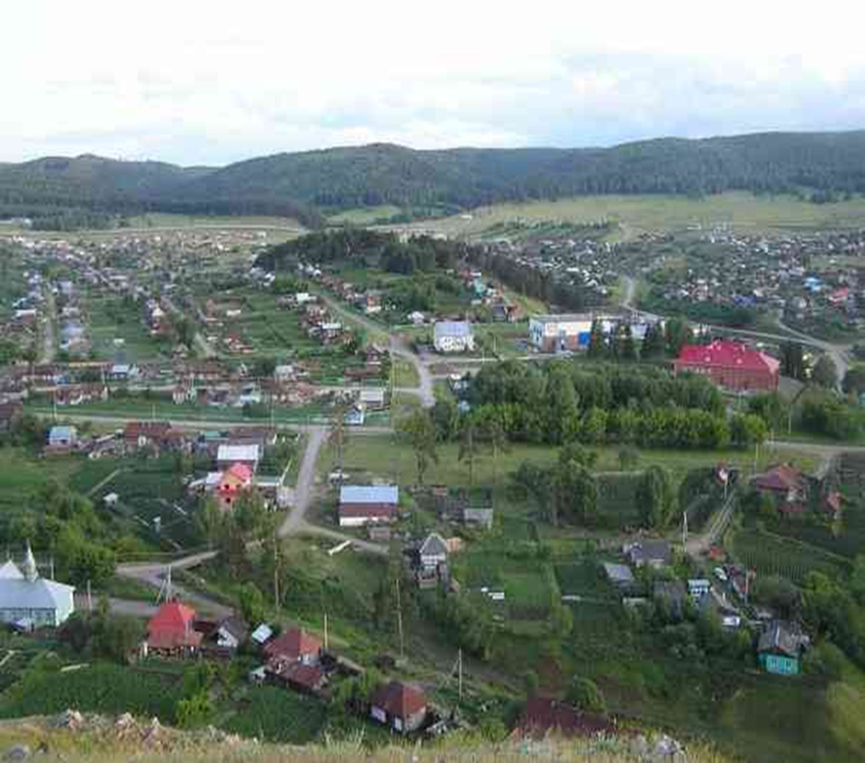
Выполнила ученица 4 «А»
класса МОБУ СОШ № 1 с.Инзер
Фаткутденова Энже
Руководитель работы
учитель начальных классов
МОБУ СОШ № 1 с. Инзер
Башарова Э.Р.

2015 г.

Оглавление

Введение……………………………...………………………………………………3
Глава I. История возникновения села Инзер
1.1. История возникновения нашего села…… ………………….……………....4
Выводы ………………………………………………………………………………5
Глава II. Историко-топонимическое исследование
2.1. Происхождение названий улиц села……………………………………........6
2.2. Создание справочника названий улиц села Инзер…… ……………………7
Выводы………………………………………………………………………………..9
Заключение...………………………………………………………………................9
Список использованных источников и литературы……………………………...10
Приложение № 1…………………………………………………………………….11
Приложение № 2………………………………………………………….……...12-20

Введение.

Актуальность. В наши дни в жизни российского общества ощущается повышенное внимание к истории края. Ведь история страны – это сумма историй разных регионов. Поэтому в школе изучается краеведение. Каждый уважающий себя человек должен знать историю своей малой Родины, ее культурное наследие. Я родилась в селе Инзер. Малая Родина для меня – это мое село, это мой дом и моя улица, на которой я живу. Часто слышу от одноклассников названия улиц, на которых они живут. Мне захотелось узнать о происхождении названий улиц нашего села, откуда они появились и какие тайны хранят.
Когда нам что – то неизвестно, мы обращаемся к литературе, газетам, Интернету. Но оказалось, что книг или справочников по истории улиц Инзера нет. Обратившись в администрацию села, к сотрудникам школьных музеев с удивлением я узнала, что никто этой работой не занимается. Поэтому тема исследования актуальна.
Цель работы – выяснить происхождение улиц села Инзера
Объект исследования – улицы с. Инзер Белорецкого района.
Предмет исследования – названия улиц села Инзера.
Задачи:
1. Изучить и проанализировать различные источники информации о возникновении села;
2. Ознакомиться с картой села Инзер и составить перечень улиц;
3. Выяснить когда и в связи, с чем появились названия некоторых улиц, сделать их фотографии;
4. Изучить историю возникновения своей улицы;
5. Провести опрос одноклассников;
6. Обобщить полученные данные;
7.Составить справочник улиц села;
Гипотеза: 1) я предполагаю, что через изучение возникновения названий улиц, я пополню свои знания по истории родного села
2) Названия улиц тесно связаны с историей нашего Инзера и всей страны, с природной средой, с отечественной культурой и наукой.
Методы исследования:
- сбор и анализ литературных и архивных источников информации;
- опрос одноклассников, старожилов, родителей, учителей истории;
- посещение краеведческого музея, администрации села;
- классификация
- обобщение полученных данных
Определение:
Улица – в населённых пунктах: два ряда домов и пространство между ними для прохода и проезда, а также само это пространство. (С.И.Ожегов)

Глава I. История возникновения села Инзер
1. История возникновения села Инзер
Названия улиц являются частью нашего истории. Ведь названия улиц возникли не сразу, их происхождение связано с прошлым страны, раскрывая корни наших предков.
Земля Инзерская - историческая родина башкир катайцев: племени опытных скотоводов, удачливых охотников и рыболовов. В конце 18 века на месте старой части села Инзер в районе речки Кама-Елга размещалось селение башкир Хасаново , оно имело несколько названий: Тэгэнэк, Сусагай. По V ревизии (переписи) 1795 г. оно имело 30 дворов, где проживало 178 человек жителей. В 1769-1839 гг. в родной деревне жил сын первопоселенца Идрис Хасанов. Жители занимались полукочевым скотоводством. Места кочевок находились по рекам Реветь и Малый Инзер.
Во второй половине 19 века, на Инзерской земле появились энергичные лесопромышленники, за ними горнопромышленники. В связи с этим часть жителей Хасанова ушли вниз по реке, где сегодня находятся деревни Новохасаново, Кумбино, часть жителей ушли вверх по течению, где сейчас деревня Усмангали.
По историческим данным село Инзер образовалось в 1859 г. , с появлением имения «Инзерская лесная дача», где 1892 году Шамов построил ряд частных чугунолитейных заводов. Эти заводы принадлежали капиталисту Сергею Павловичу фон Дервизу.
В 1924 году основан Инзерский леспромхоз, своими углевыжигательными печами долгие годы обеспечивал древесным углем Белорецкий металлургический комбинат.
Для задержки древесины на реках были построены запани в поселке Инзер, в Белягуше.
В 1927 году пришел первый паровоз, появилась своя метеостанция, почта.
В поселке раньше, чем в других населенных пунктах района появилось радио, паровая электростанция, детские сады и ясли, клуб и кино.
В 1936 году был образован Инзерский лесхоз.
В 1944 году работала в Инзере «Артель Смычка», через несколько лет она стала называтся « Металлосетка»
В 1972 году со станции Карламан до станции Белорецк началось строительство железной дороги.
Удивительна природа в наших краях. На территории сельского поселения расположен Южноуральский Государственный Природный заповедник, пещера Кызыльярово. горы Ямантау, Зильмардак ,протекают реки Большой Инзер, Малый Инзер.
Сегодня село Инзер активно развивается. Строятся новые дома, выделяются земельные участки для индивидуального жилищного строительства. Население сельского поселения ( Инзера ) составляет более 7 тысяч человек, а в состав Инзерского сельсовета входит 21 населенный пункт. Будущее села Инзера видится весьма успешным.
Выводы: По историческим данным село Инзер образовалось с появлением имения «Инзерская лесная дача», где 1892 году Сергей Дервиз построил Инзерский чугунолитейный заводов.
Глава II. Историко-топонимическое исследование
1. Происхождение названий улиц села.
Впервые слово «улица» было упомянуто в «Изборнике Святослава» 1076 года. В словаре С.И. Ожегова «Улица – пространство между двумя рядами домов в населённых пунктах для проезда и прохода».
Как же разнообразны названия улиц нашего села и как интересна их история, которая начинается с момента строительства чугунолитейного завода С.П.Дервиза между реками Большой Инзер и Малый Инзер вблизи их слияния, с начала запуска первой доменной печи в 1892 году и второй в 1895 году.
Изучив собранные материалы, воспользовавшись информацией сотрудника музея и учителя истории МОБУ СОШ № 3 Черепанова Петра Николаевича, мне удалось раскрыть происхождение некоторых названий улиц села, которые отражали его историю, местные особенности природы, придававшие селу индивидуальный облик :
Улица Рабочая появились одна из первых когда стали строить бараки для проживания рабочих завода приехавших из дальних губерний, городов Вятка, Троицк.
Улица Белогурова, названа в честь Нидрая Ефимовича Белогурова, главы рабочей дружины, посланного Уфимскими большевиками в Инзер. Первоначальное улица называлась Центральной, затем улицей Сталина .
Улица Базарная появилась в 1898 году, когда за первыми улицами поставили торговые лавки и площадь стала Базарной .
Улица Трактовая была частью тракторной дороги в село Архангелькое, поэтому носит такое название.
Улица Школьная названа в связи с постройкой 1887 двухклассной школы в районе старого леспромхоза.
Улица Партизанская названа честь сотни красных партизан в Инзере, которые в годы гражданской войны стали красногвардейцами.
Улица Новая появилась в 1930 году, т.к. она было новой улицей по сравнению с остальными ,отсюда и название.
Улица Восточная появилась восточнее от Новой улицы, название связано с географическим расположением.
Улица Белягушинская была раньше частью деревни Белягуш(которая находится возле Белягушенской горы), где заготавливали и сплавляли лес, а также где находился Конный двор.
Улица Больничная , названа с постройкой на ней первой больницы-амбулатории, где позже размещалось отделение милиции, автобусная станция, в конце улицы ближе к прудам в начале 20 века был Кирпичный завод.
Улица Октябрьская официально получила название в 1967 году в честь 50-летия Октябрьской революции 1917 года. Одной из основных задач моей работы было исследование названия улицы, на которой я живу. Побеседовав со старожилами моей улицы, я узнала ,что улица Октябрьская не всегда носила такое название. Первоначально ее называли в народе Черемушки, так в Советское время было принято называть все новостройки. Каждый житель старался, чтобы возле дома была посажена черемуха. Это самая большая улица моего поселка по протяженности. На ней находятся 107 жилых домов, прописано 292 жителя. На Октябрьской улице расположена Инзерская средняя школа №1 в которой я учусь. Много земляков начали свой путь в этой школе прославляя наше село : Байдавлетов Рафаэль Ибрагимович - премьер - министр РБ, Сикваров Анатолий Николаевич- генерал-майор авиации, Смаков Галей М. профессор хирургии, Хаматов Яныбай- писатель, Газизив Чингиз, уполномоченный по правам человека РБ , Асылгужин Халиль Бахтигареевич - кандидат филосовских наук и многие другие.
2. Создание справочника названий улиц села Инзер.
Я провела среди одноклассников анкетирование. (Приложение № 1)
Было предложено ответить на следующие вопросы:
1. Как называется улица, на которой ты живёшь? Почему она имеет такое название?
Название улицы знают все. А вот почему она имеет такое - название знают 12% учеников.
2. Если она носит имя человека – кем он был?
Ответ на этот вопрос знают 6 % моих одноклассников.
3. Какие улицы носят имена наших земляков ?
Ответили 0% учеников.
Вывод: одноклассники знают названия своих улиц, но не все знают, почему и в честь кого они названы. Поэтому мы с руководителем проекта решили создать справочник для одноклассников и нашей школьной библиотеки. В его разработке нам помогла специалист по земельным делам Сельского поселения Инзерский сельсовет Павлова Ольга Викторовна. ( Приложение № 2)
В настоящее время в нашем селе насчитывается 67 улиц. Их названия можно разделить на несколько групп:
1. В честь писателей, поэтов и композиторов – ул. Д.Бедного, З.Валиди, М.Гафури, Горького, З.Исмагилова, М.Каримова, Мубарякова, Пушкина, Тукаева;
- Называли улицы именами революционеров, политических деятелей и выдающихся личностей-патриотов - ул. Ворошилова, Котовского, К.Маркса, Матросова, Чапаева, Шаймуратова, С. Юлаева;
- В честь земляков - ул. Белогурова, А.Сикварова
- Много названий улиц связано с недавней историей нашего государства, в честь происходящих событий, памятных дат: – ул. Дружбы, Молодёжная, Мира , Оборонная, Октябрьская, Первомайская, Российская, Советская, 65 лет Победы, 70 лет Победы, Юбилейная;
- Есть улицы, которым даны очень трогательные названия, в них отражается природа: ул. Белягушенская, Белягушенский переулок Горная, Земляничная, Лесная, Луговая, Набережная, Полевая, пер. Полевая Речная, Родничная, Садовая, Солнечная, Сосновая;
- Название улиц связанных с географическим расположением, временем появления ул. Восточная, Инзерская Новая, Новостроек, Транспортная, Уральская, Усмангалинская, Шоссейная;
- Названия некоторых улиц связаны с хозяйственной деятельностью человека: - ул. Аэродромная, Базарная, Больничная, Вокзальная, Гостиничная, Дорожников, Локомотивная, сад Локомотивная-1, сад Локомотивная-2, Рабочая, СМП, Строителей, сад Строитель-1, Трактовая, Школьная, Энергетиков;
Выводы: в нашем селе 67 улиц, их история начинается с момента строительства чугунолитейного завода. Названия связаны с историей села и страны, с природой и культурным наследием прошлого. В проекте появление улицы Магистральной.

Заключение.

Я пополнила свои знания по истории родного села, выяснила, что названия улиц тесно связаны с историей нашего села и всей страны, с природной средой, с культурой и наукой. В ходе исследования вместе с руководителем создали справочник улиц села для школьной библиотеки.
Практическая значимость заключается в том, что данный материал можно использовать на уроках как региональный компонент, при проведении классных часов и викторин, на занятиях по краеведению.
Много еще осталось секретов в названиях улиц. Поэтому эту работу необходимо продолжить. Надеюсь, что кто-нибудь из моих одноклассников захочет ко мне присоединиться. Мы должны помнить своё прошлое, чтобы с надеждой смотреть в будущее.

Список источников и литературы:

1. Асфандияров А.З. История сел и деревень Башкортостана. Уфа, Китап, 1991
2. Белорецкая Энциклопедия. – Белорецк,2007
3. Сикваров А. Н. Жемчужина Башкортостана. – Николаев: Издательство Ирины Гудым,2006
4. Ожегов С.И., Шведова Н.А. Толковый словарь русского языка. М. Просвещение, 2005
5. http://mapdata.ru/ картографический сервис, предоставляющий спутниковые интерактивные карты онлайн.
6. http://vk.com/inzerinfo Инзер.РФ - сайт поселка Инзер
7.https://ru.wikipedia.org/wiki/%D0%98%D0%BD%D0%B7%D0%B5%D1%80_(%D0%91%D0%B5%D0%BB%D0%BE%D1%80%D0%B5%D1%86%D0%BA%D0%B8%D0%B9_%D1%80%D0%B0%D0%B9%D0%BE%D0%BD) Википедия. Инзер ( Белорецкий район )

Приложение № 1
Анкета .
1.Как называется улица, на которой ты живёшь? Почему она имеет такое название?
____________________________________________________________________________________________________________________________________________
2. Если она носит имя человека – кем он был?
____________________________________________________________________________________________________________________________________________
3. Какие улицы носят имена наших земляков ?
____________________________________________________________________________________________________________________________________________
